Тема: Аквариумные рыбки. Образ буквы Н.
- Рассмотреть вместе с ребенком картинки аквариумных рыбок (ресурсы интернета). Познакомить его с названиями аквариумных рыб. Объяснить, почему рыб называют аквариумными. Закрепить в словаре обобщающее понятие «аквариумные рыбки».
- Упражнение «Рассмотри и расскажи». Рассмотри аквариум и ответь на вопросы.
Образец: Где гуппи? (Гуппи подплывает к кормушке.)
Где золотая рыбка? Где скалярия?
Откуда выплывает меченосец? Откуда выплывает сомик?
Где ползет улитка? Где в аквариуме песок?
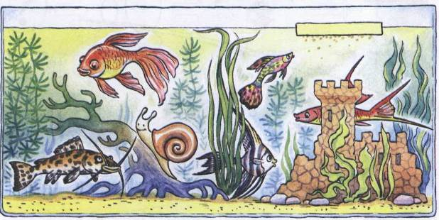

3. Упражнение «Расскажи, что есть у рыбок». (хвост, плавники, чешуя, жабры). Посчитай до 5, правильно согласовывая слова:
- плавник – 2 ……. – 3………… - 4……… - 5…………
4. Подобрать 3 слова – определения: Рыбка (какая?) : (красивая, проворная, золотая, серебристая, шустрая, маленькая, блестящая и т.д.)
5. Познакомить ребенка с образом буквы Н.

Задания выполнять постепенно!

